

**Handbuch**

Programmierprojekt Computer Science 2017

Gruppe-06: Hurricane Entertainment

Universität Basel

Benjamin Park

Cedrik Schimschar

Gowthaman Gobalasingam

Michel Borer

**Inhaltsverzeichnis**

1. Spielstart 3

1.1. Download 3

1.2. Start Client-Server Programm 3

1.3. Game-Lobby erstellen 5

2. Spielregeln 6

2.1. Wie funktioniert das Spiel? 6

2.2. Vom Zwinger ins Start 6

2.3. Heimschicken 6

2.4. Überholen 6

2.5. Austauschen 7

2.6. Zugzwang 7

2.7. Zieleinlauf 7

2.8. Karten 7

3. Weitere Funktionalitäten 8

3.1. Chat-Lobby 8

3.2. Spiel-Lobby 9

3.3. Whisper-Chat 10

4. Beispielsession 11

1. Spielstart

1.1. Download

Auf der Website <http://simplicitymusic.ch/bdgame/> kannst du die jar-Datei zum Spiel herunterladen.

1.2. Start Client-Server Programm

Um das Spiel zu starten, muss auf einem Rechner der Server laufen. Öffne dafür die Konsole und gib den Verzeichnis ein, wo sich das jar-File befindet. Mit dem folgenden Befehl, kannst du den Server des Spiels starten:

*java -jar Gruppe-06.jar server <listenport>*

Bei <listenport> gibst die eine Port-Nummer ein. Achte darauf, dass Port-Nummern von 0 bis 1023 schon reserviert sind. Von 1023 bis 65535 sind erlaubt.

Wenn der Server läuft, wartet er darauf, bis sich jemand als Client im Server einloggt. Die Clients müssen sich mit denselben Port-Nummer einloggen. Es gibt zwei Möglichkeiten sich als Client einzuloggen.

1. Möglichkeit: *java -jar Gruppe-06.jar client <serverip>:<serverport>*

Bei <serverip> gibst du die IP-Adresse des Rechners ein, auf dem der Server momentan läuft.

Loggst du dich als Client ein, öffnet sich ein kleines Fenster der so aussieht:

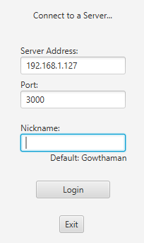

Die ersten zwei Felder werden automatisch eingefüllt. Du kannst dir einen Nickname ausdenken und im letzten Feld eingeben und durch betätigen der Login Button, loggst du dich im Server ein. Wenn du kein Nickname eingibst, heisst du automatisch so was als Default unten steht.

*Abb.1: Login Client Möglichkeit 1*

2. Möglichkeit: *java -jar Gruppe-06.jar*

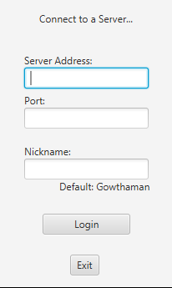

Nach diesem Befehl, öffnet sich ebenfalls ein kleines Felder, die Felder bleiben jedoch leer und man muss sie selber ausfüllen.

Im Feld „Server Address“ gibst du die IP-Nummer des Rechners ein, auf dem der Server läuft. Im Feld „Port“ die Port-Nummer.

Durch den Login Button loggst du dich in den Server ein.

*Abb. 2: Login Client Möglichkeit 2*

Nachdem du dich in den Server eingeloggt hast, öffnet sich ein grösseres Fenster:

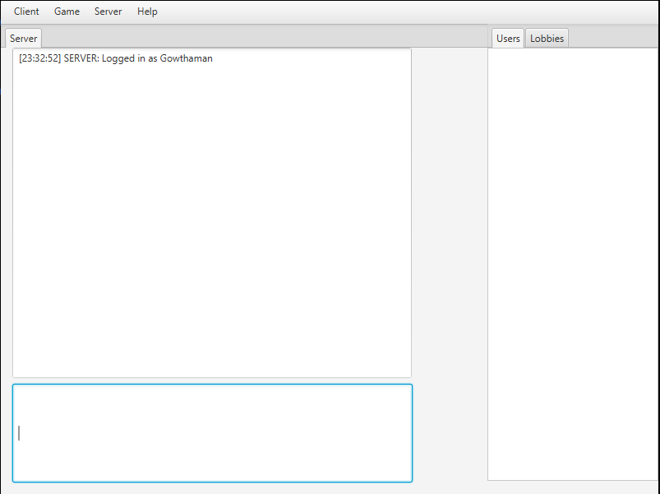

*Abb. 3: Chat-Lobby*

Das hier ist das sogenannte Chat-Lobby, wo du dich mit anderen Clients unterhalten kannst. Auf der rechten Seite im Users-Tab siehst du alle Clients, die momentan online sind. Im Lobbies-Tab sieht man die erstellten Game-Lobbies.

3. Möglichkeit: *java -jar Gruppe-06.jar client <serverip>:<serverport> username*

Es ist auch möglich, den gewünschten Username beim Befehl einzugeben. Es erscheint kein Login Fenster und die Chat-Lobby öffnet sich.

1.3. Game-Lobby erstellen

Um mit den Clients ein Spiel zu starten, muss man ein Game-Lobby erstellen. Gehe dafür in der Menüleiste auf Server und klicke auf Create Lobby. Es öffnet sich ein kleines Fenster, wo du deinen Lobby benennen kannst. Nachdem du den Lobby erstellt hast, geh auf den Lobbies-Tab rechts und mit einem Doppelklick auf den Lobby Namen, loggst du dich in die Game-Lobby ein. Damit du auch für das Spiel bereit ist, musst du auf das „Ready Button. Klicke darauf und du gibst dem Server Bescheid, dass du als Client für das Spiel bereit bist. Wenn du nicht das Spiel erstellt hast und die Lobby betreten willst, geh auf Lobbies-Fenster. Durch Doppelklick auf den gewünschten Game-Lobby, erscheint ebenfalls ein „Ready“ Button, womit du dich ins Lobby eintreten kannst. Danach öffnet sich ein neues Fenster, wo du das Spiel läuft, jetzt kannst du spielen!

2. Spielregeln

Im Sinne eines Programmierprojekts an der Universität Basel haben wir uns gedacht, ein rundenbasiertes Spiel zu entwickeln und haben das bekannte Brettspiel Brändi Dog umgesetzt. Da wir einige Regeln modifiziert haben, nennen wir es Brändi Dog 2.0.

In diesem Spiel spielen alle gegen alle. Ziel dieses Spiels ist es, die eigenen Murmeln aus dem Zwinger ins Ziel zu bringen. Da spielt Taktik, Strategie und bisschen Glück eine wichtige Rolle und macht das Spiel auch spannend. Durch ausspielen der Spielkarten werden, die Murmeln bewegt. Gewonnen hat man, wenn man alle Murmeln ins Ziel gebracht hat.

2.1. Wie funktioniert das Spiel?

Jeder Client hat zu Beginn seine vier Murmeln im Zwinger. Der Server teilt die Karten bis zum Spielende aus.

1. Runde: 6 Karten pro Client

2. Runde: 5 Karten pro Client

3. Runde: 4 Karten pro Client

4. Runde: 3 Karten pro Client

5. Runde: 2 Karten pro Client

Danach wiederholt sich das Ganze, bis das Spiel zu Ende ist.

Ein zufällig gewählter Spieler fängt an, wählt eine Karte aus und führt seinen Zug entsprechend aus, darauf folgt der nächster Spieler im Gegenuhrzeigersinn. Die Runde ist zu Ende, wenn alle, alle Karten ausgespielt haben. Wenn ein Spieler keine geeignete Karte besitzt, scheidet er für diese Runde aus und seine restlichen Karten werden vom Server eingesammelt.

2.2. Vom Zwinger auf den Start

Mit den Karten ASS oder KÖNIG kann man eine Murmeln auf den Start bringen.

2.3. Heimschicken

Kommen zwei Murmeln in die Quere, d.h. kommen zwei Murmeln auf das gleiche Spielfeld, wird die erste Murmel die da war, heimgeschickt.

2.4. Überholen

Überholen von anderen Murmeln ist erlaubt.

2.5. Austauschen

Wird ein Bube gespielt, muss eine eigene Murmel mit einer vom Gegner ausgetauscht werden.

2.6. Zugzwang

Jede Karte muss ausgespielt werden, auch wenn die Züge danach nachteilig für den Spieler sind.

2.7. Zieleinlauf

Wenn man ins Ziel will, muss man den Start mindestens zwei Mal berührt haben. Das Ziel, welches aus vier Feldern besteht, werden von innen nach aussen aufgefüllt. Dazu muss auch die entsprechende Karte ausgewählt werden, sonst muss die Murmel eine weiter Runde laufen.

2.8. Karten

ASS: Start, 1 oder 11 Felder vorwärts

KÖNIG: Start oder 13 Felder vorwärts

DAME: 12 Felder vorwärts

BUBE: eigene Murmel mit einer vom Gegner tauschen

Karte 2: 2 Felder vorwärts

Karte 3: 3 Felder vorwärts

Karte 4: 1, 2, 3 oder 4 Felder vorwärts

Karte 5: 5 Felder vorwärts

Karte 5: 6 Felder vorwärts

Karte 7: 7 Felder vor- oder rückwärts

Karte 8: 8 Felder vorwärts

Karte 9: 9 Felder vorwärts

Karte 10: 10 Felder vorwärts

3. Weitere Funktionalitäten

3.1. Chat-Lobby

**4**



**3**

**1**

**2**

*Abb. 4: Chat-Lobby*

In der Chat-Lobby kannst du wie schon erwähnt, mit dich mit anderen Clients unterhalten. Im Server-Tab (1) kannst du sehen, welche Clients zu welcher Zeit sich in den Server ein- bzw. ausgeloggt haben. Ausserdem wird hier auch der gemeinsamer Chat angezeigt.

Im unteren Textfeld (2) kannst du dein irgendwas eintippen und durch drücken der Enter-Taste deine Nachricht abschicken.

Im Users-Tab (3) werden die Clients angezeigt, die zur Zeit online im Server sind. Im Lobbies-Tab (3) werden die aktuellen Game-Lobbies angezeigt.

In der Menüleiste(4) gibt es weitere Funktionen zum wählen:

Client:

Connect: Da kannst du den Server wechseln, in dem du dich neu einloggst. Dabei erscheint wieder das kleine Fenster (siehe 1.2).

Change Nickname: Namen ändern.

Close: Damit loggst du dich aus dem Server raus und beendest somit das Programm.

Game:

Fullscreen: Du wechselst in den Vollbildmodus.

Server.

Scoreboard: Highscore-Anzeige

Info: Server IP-Adresse und Port

Create Lobby: Neues Spiel erstellen

Help:

About: Dieses Handbuch öffnen.

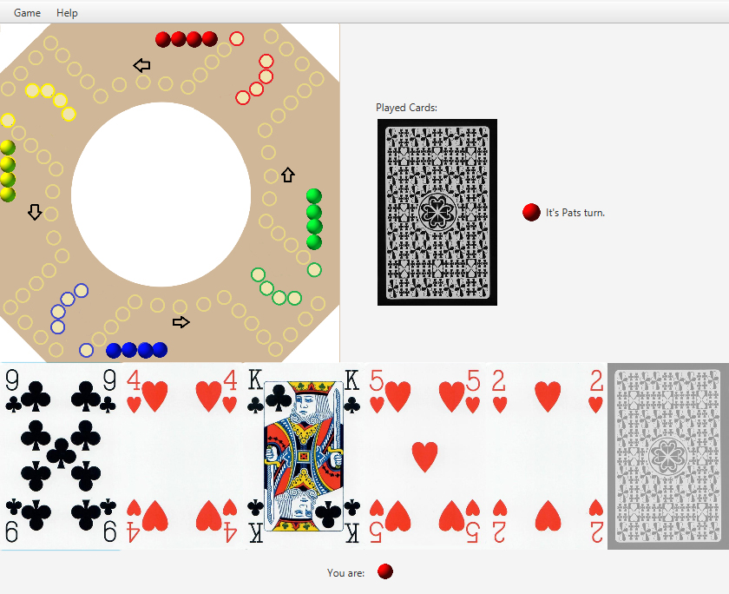3.2. Spiel-Lobby

*Abb. 5: Game-Lobby*

**3**

**2**

**1**

Nachdem du ein Game-Lobby erstellt hast und die anderen Clients dafür bereit sind, öffnet sich dieses Fenster. Im Spielbrett (1) siehst die alle Kugeln. Ganz unten im Fenster siehst du, welche Farbe deiner ist. Wenn du deine gewünschte Karte (2) klickst und dann eine Kugel klickst, wird sie automatisch um so viele Felder gemäss Kartenwert (siehe 2.8) im Gegenuhrzeigersinn gesprungen.

In der Menüleiste (4) siehst wie wieder zwei Funktionen. Im Game befindet sich ein Close-Button, womit du das Spiel verlassen kannst. Im Help kannst du über die Manual-Button zu diesem Handbuch gelangen.

Das Spielbrett hat 64 Spielfelder. Jeder Spieler hat noch zusätzlich acht Felder, vier für den Zwinger und vier für das Ziel. Jeder hat auch vier Kugeln mit der Farbe blau, grün, rot oder gelb. Die Kugeln können nach Kartenauswahl durch einen Mausklick bewegt werden.

Es werden mit bekannten Deck-Spielkarten gespielt. Zu Beginn des Spiels sind die Karten schon ausgeteilt. Rechts in der Mitte kann man sehen, welche Karten vorher gespielt worden sind.

3.3. Whisper-Chat

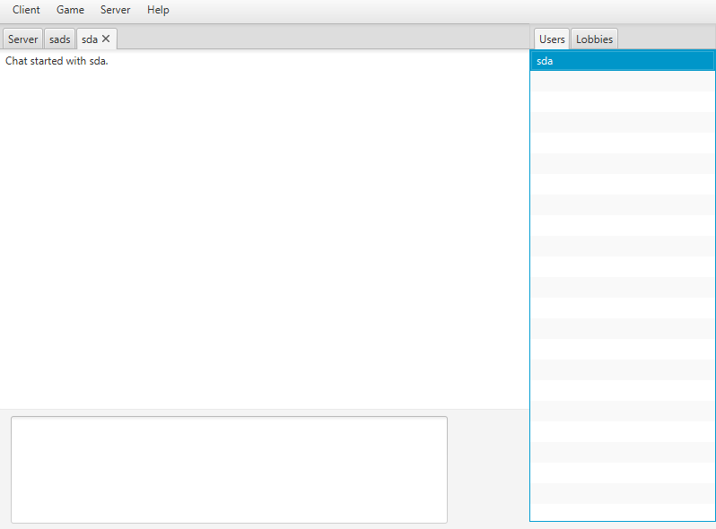

*Abb. 6: Chat-Lobby, Whisper-Chat*

Es ist auch möglich, mit einzelnen Clients zu chatten. Dafür wählst du im Users-Tab durch Doppelklick einen Client aus, sofort öffnet sich automatisch ein eigener Chat-Tab für euren Chat.

4. Beispielsession

Wir haben vier Spieler und nennen die alle S1, S2, S3, S4.

-S1: Erstellt Server mit dem Befehl java -jar Gruppe_06.jar server 3004 und wartet auf Clients

-S2, S3, S4: Loggen sich als Client im Server ein mit dem Befehl java -jar Gruppe.jar

-S1 Loggt sich ebenfalls als Client auf dem gleichen Rechner ein

-Bei allen öffnet sich das Login Fenster

-S1, S2, S3, S4: Tippen sich die IP-Adresse vom S1’s Rechner ein und den Port 3004 , siehe Abb. 2

-Alle haben keinen Nickname eingegeben und loggen sich ein mit der Taste „Login“

-Es öffnet sich ein Chat-Lobby, siehe Abb, 3 es wird Angezeigt um welche Zeit welche Clients sich eingeloggt haben

-S1 öffnet ein Game-Lobby. Dafür geht er auf die Menüleiste Sever 🡪 Create Lobby und benennt sie „Game_1“

-S1, S2, S3: Loggen sich in die Game-Lobby durch Doppelklick auf den Lobby-Name und drücken auf „Ready?“ Button

-Alle haben sich erfolgreich eingeloggt, das Spiel Fenster öffnet sich, S1 ist grün, S2 ist rot, S3 ist blau, S4 ist, siehe Abb. 5

-Karten sind schon vom Server verteilt, S1 wählt einen Ass und bewegt die 1. Kugel auf den Start

-S2 wählt einen König und befördert die 1. Kugel auf den Start

-S3 wählt einen König und befördert die 1. Kugel auf den Start

-S4 wählt einen Ass und befördert die 1. Kugel auf den Start

-S1 wählt eine 2 und bewegt die 1. Kugel um 2 Felder

-S2 wählt eine 7 und bewegt die 1. Kugel um 7 Felder vorwärts

-S3 wählt einen König und bewegt die 1. Kugel um 13 Felder

-S4 wählt eine 4 und bewegt die 1. Kugel um 4 Felder

-S1 wählt einen König und befördert die 2. Kugel auf den Start

-S2 wählt eine 9 und bewegt die 1.Kugel um 9 Felder weiter

-S3 wählt einen Ass und bewegt die 1. Kugel um 11 Felder weiter

-S4 wählt einen Ass und befördert die 2. Kugel auf den Start

-S1 wählt eine 5 und bewegt die 1. Kugel um 5 Felder weiter

-S2 kein Zug möglich, wird übersprungen

-S3 wählt eine 9 und bewegt die 1. Kugel um 9 Felder weiter

-S4 wählt eine Dame und wechselt die Position der 1. Kugel mit der 1. Kugel vom S1 aus

-S1 wählt eine Dame und bewegt die 2. Kugel 12 Felder weiter

-S2 wählt eine 6 und bewegt die 1. Kugel um 6 Felder weiter

-S3 wählt eine Dame und bewegt damit die 2. Kugel ins Ziel

(…)

-Alle Karten sind ausgespielt, der Server verteilt neue Karten

(…)

-S2 bringt seine letzte Kugel ins Ziel und gewinnt das Spiel

-Es wird angezeigt: „Game Over! S2 won!“

-Alle beenden das Spiel mit Game 🡪 Close button